2024. gada 24. jūlijā Saistošie noteikumi Nr. SN14/2024

Apstiprināti ar Olaines novada pašvaldības domes 2024. gada 24. jūlija sēdes lēmumu (7. prot., 8.3. p.)

PAR OLAINES NOVADA SIMBOLIKU

Izdoti saskaņā ar Pašvaldību likuma 44. panta otro daļu un Ģerboņu likuma 8. panta otrās daļas prim daļu

I. Vispārīgie jautājumi

- Saistošie noteikumi nosaka Olaines novada pašvaldības (turpmāk – Pašvaldība) simboliku (turpmāk – simbolika), tās aprakstu un lietošanas kārtību.
- Pašvaldības simbolika ir vizuālās identitātes elementu kopums:
2.1. Olaines novada ģerbonis;
2.2. Olaines pilsētas ģerbonis;
2.3. Olaines novada karogs;
2.4. Olaines pilsētas karogs;
2.5. Olaines novada logotips;
2.6. Olaines novada sauklis;
2.7. Olaines dziesma.

II. Pašvaldības simbolikas apraksts

- Olaines novada ģerboņa heraldiskais apraksts (1. pielikums):
  - no kreisās – šķelts ar sudraba un zaļu krāsu: 1. – trīs sarkanas krāsas pilieni (2/1), 2. – melnas krāsas dzērveņu mētra ar sudraba krāsas lapām un divām dzērveņu ogām; šķelta zaļas un sudraba krāsas pavedienapmale;
  - ģerboņa krāsas: sudraba krāsa – PANTONE 877C (PANTONE Cool Gray 4); sarkana krāsa – PANTONE 186; zaļa krāsa – PANTONE 341C; melna krāsa – PANTONE Black.
- Olaines pilsētas ģerboņa heraldiskais apraksts (2. pielikums):
  - no kreisās – šķelts ar sudraba un zaļu krāsu: 1. – trīs sarkanas krāsas pilieni (2/1), 2. – melnas krāsas dzērveņu mētra ar sudraba krāsas lapām un divām dzērveņu ogām;
  - ģerboņa krāsas: sudraba krāsa – PANTONE 877C; sarkana krāsa – PANTONE 186C; zaļa krāsa – PANTONE 340C; melna krāsa – PANTONE Black.
- Olaines novada karoga apraksts (3. pielikums):
  - karogs ir taisnstūra audums ar divām vienāda platuma horizontālām joslām: augšējā puse ir sarkanā krāsā, apakšējā puse – zaļā krāsā, vidū novada ģerboņa attēls. Karoga platuma un garuma attiecība ir 1:2. Karogs ir izšūts no abām pusēm aplikāciju un izšuvumu tehnikā; šis karogs ir standarts;
  - karoga krāsas: sudraba krāsa – PANTONE 877C; sarkana krāsa – PANTONE 186C; zaļa krāsa – PANTONE 340C; melna krāsa – PANTONE Black.
- Olaines novada galda karodziņa izmēri: 14 x 29 cm, tā proporcijas un apraksts atbilst Olaines novada karoga proporcijām un aprakstam.
- Olaines pilsētas karogs (4. pielikums):
  - karogs ir taisnstūra audums ar divām vienāda platuma vertikālām joslām: kreisā puse ir sarkanā krāsā, labā puse – zaļā krāsā, vidū pilsētas ģerboņa attēls. Karoga platuma un garuma attiecība ir 1:2. Karogs ir izšūts no abām pusēm aplikāciju un izšuvumu tehnikā; šis karogs ir standarts;
  - karoga krāsas: sudraba krāsa – PANTONE 877C; sarkana krāsa – PANTONE 186C; zaļa krāsa – PANTONE 340C; melna krāsa – PANTONE Black.
- Olaines pilsētas galda karodziņa izmēri: 14 x 29 cm, tā proporcijas un apraksts atbilst Olaines pilsētas karoga proporcijām un aprakstam.
- Olaines novada logotips (5. pielikums) ir viens no Olaines novada identitātes galvenajiem pamatelementiem. Logotipā attēlota stilizēta dzērvene ar kātiņu, kas kopā veido stilizētu cilvēku.

Logotipa pamatkrāsas:
Pamatkrāsa |  | PANTONE (drukātie un reprezentā-cijas materiāli) kods |  | CMYK (drukātiem reprezentācijas materiāliem) |  |  |  |  | RGB  (elektroniskā vidē)
 |  |  |  |  | C | M | Y | K
 | Sarkans |  | 1788 |  | 0 | 100 | 80 | 0 |  | 228.0.43
 | Melns |  | Black |  | 0 | 0 | 0 | 90 |  | 60.60.60
 | Zaļš |  | 340 |  | 100 | 0 | 70 | 30 |  | 0.119.87

- Olaines novada sauklis: “aktīvs, industriāls, zaļš”. Variants angļu valodā — “active, industrial, green”.
- Olaines dziesma (6. pielikums un 7. pielikums), teksta autori: Ieva Sircova un Atis Auzāns, komponists: Atis Auzāns.

III. Simbolikas lietošana

- Olaines novada un pilsētas ģerboņa ekskluzīvas lietošanas tiesības ir Pašvaldībai.
- Olaines novada ģerboni:
  - attēlo uz Pašvaldības, Pašvaldības domes (turpmāk – dome) un Pašvaldības iestāžu veidlapas un zīmoga, domes deputātu krūšu nozīmes un apliecības, darbinieku darba apliecības, Olaines novada karoga, Pašvaldības informatīvā izdevuma “Olaines Domes Vēstis” titullapas, Pašvaldības policijas automašīnas, Pašvaldības apbalvojumiem, informācijas stendos pie Pašvaldības ēkas Zemgales ielā 33, Olainē, Olaines novadā, kā arī ceļa norādēs u. c. reprezentācijas materiālos;
  - saskaņojot ar Pašvaldības izpilddirektoru, var atļaut lietot arī citos gadījumos, kas nav paredzēti šajos noteikumos.
- Olaines pilsētas ģerboni lieto saskaņā ar domes priekšsēdētāja rīkojumu.
- Olaines pilsētas un novada ģerboņa attēlu aizliegts pārveidot un izmantot kā organizāciju, uzņēmumu, biedrību simbolu.
- Olaines novada karoga standartu lieto saskaņā ar domes priekšsēdētāja rīkojumu, ikdienā tas atrodas domes sēžu zālē.
- Olaines novada karoga kopiju paceļ:
  - mastā pie Pašvaldības ēkas – pastāvīgi;
  - pie Pašvaldības izglītības iestādēm – pastāvīgi;
  - valsts svētkos un pilsētas gadadienā (20. februārī) kopā ar Latvijas valsts karogu, Olaines novada karogu novietojot labajā pusē, skatoties virzienā uz ēkas fasādi, bet Latvijas valsts karogu – kreisajā pusē;
  - novada svētkos un novada sabiedriskajos pasākumos;
  - pēc brīvas gribas arī tautas, darba vai ģimenes svētkos, kā arī citos gadījumos ikdienā.
- Sēru dienās karogs lietojams kārtībā, kāda noteikta Latvijas valsts karoga lietošanai.
- Olaines novada karoga kopiju var lietot arī Pašvaldības iestādes un uzņēmumi saskaņā ar šiem noteikumiem.
- Olaines novada karoga kopiju var izmantot arī citos gadījumos, kas nav paredzēti šajos noteikumos.
- Olaines novada galda karodziņu lieto oficiālās pieņemšanās, darījumu sarunās, amatpersonu darba telpās un domes sēžu zālē.
- Olaines pilsētas karoga standartu lieto saskaņā ar domes priekšsēdētāja rīkojumu.
- Olaines pilsētas karoga kopiju pēc brīvas gribas paceļ arī tautas, darba vai ģimenes svētkos, kā arī citos gadījumos ikdienā.
- Karoga kopijai neatkarīgi no izmēriem precīzi un proporcionāli jāatbilst apstiprinātajam paraugam.
- Olaines pilsētas karoga kopiju var lietot arī Pašvaldības iestādes un uzņēmumi saskaņā ar šiem noteikumiem.
- Olaines novada vai pilsētas karogu aizliegts lietot:
  - pie ēkas, kas atrodas avārijas stāvoklī vai ir vidi degradējošas;
  - pie ēkas, kurā notiek kapitālais remonts vai kurai tiek remontēta fasāde;
  - citās nepiemērotās vietās un apstākļos (piemēram, kokos, virs un pie saimniecības ēkām, nesakoptās vietās, ražošanas objektos un tamlīdzīgi);
  - ja karogs bojāts vai izbalējis, kā arī izmantot Olaines novada un pilsētas karoga krāsu salikumu ar citu atribūtiku.
27. Olaines novada logotipu un saukli:
27.1. lieto ar nolūku veicināt Olaines novada atpazīstamību Latvijā un ārvalstīs;
27.2. lieto saskaņā ar izstrādāto korporatīvās identitātes rokasgrāmatu;
27.3. var lietot komerciāliem mērķiem, saņemot Pašvaldības atļauju;
27.4. var lietot reklāmās, izkārtnēs, plakātos, sludinājumos un citos informatīvos materiālos tikai ar Pašvaldības atļauju;
27.5. var atļaut lietot arī citos gadījumos, kas nav paredzēti šajos noteikumos, saņemot Pašvaldības atļauju.
- Saukli var lietot teksta veidā vai kopā ar grafisko zīmi.
- Olaines novada logotipu un saukli aizliegts lietot:
29.1. reklamējot alkoholisko dzērienu, tabakas produktu un citu apreibinošo vielu lietošanu, azartspēļu vietās, ar erotiku un pornogrāfiju saistītos pasākumos un izdevumos, kā arī darbībās, kas saistītas ar vardarbību, nacionālā, etniskā, rasu naida vai nesaticības izraisīšanu;
29.2. politiskai aģitācijai;
29.3. izmainot logotipa un saukļa grafisko attēlu.
- Olaines dziesma izpildāma ātrā vai lēnā izpildījumā latviešu valodā ar Ata Auzāna komponēto mūziku (7. pielikums).
- Olaines dziesmu var izpildīt novada svētkos un citos sabiedriskos pasākumos pēc brīvas gribas, tautas, darba vai ģimeņu svētkos, atceres dienās, kā arī citos gadījumos ikdienā.

IV. Atļaujas saņemšana simbolikas lietošanai

- Nozīmes, vimpeļus, suvenīrus, sadzīves priekšmetus un citu atribūtiku ar simboliku var izgatavot un lietot, garantējot tai pienācīgu cieņu, ievērojot šos saistošos noteikumus.
- Simbolikas izmantošanas atļaujas saņemšanai Pašvaldībā jāiesniedz:
  - iesniegums, kurā jānorāda simbolikas izmantošanas mērķis un izstrādājuma veids;
  - izstrādājuma/produkta skice vai paraugs.
- Lai saņemtu atļauju simbolikas lietošanai, iesniegumu ar noteikumu 33.2. apakšpunktā norādīto iesniedz Olaines novada Valsts un pašvaldības vienotajā klientu apkalpošanas centrā (Zemgales ielā 33, Olainē) vai nosūtot normatīvajos aktos noteiktajā kārtībā ar drošu elektronisko parakstu uz elektronisko pasta adresi pasts@olaine.lv vai uz Pašvaldības e-adresi.
- Izpilddirektors ir tiesīgs atteikt izsniegt simbolikas izmantošanas atļauju personai, kura pēdējā gada laikā ir saukta pie administratīvās atbildības par simbolikas lietošanas noteikumu neievērošanu.

V. Administratīvā atbildība un kontrole

36. Administratīvā atbildība par noteikumos minēto prasību neievērošanu iestājas normatīvajos aktos noteiktajā kārtībā un apmērā.
37. Kontroli par saistošo noteikumu ievērošanu un administratīvā pārkāpuma procesu par simbolikas lietošanas pārkāpumiem līdz administratīvā pārkāpuma lietas izskatīšanai veic Pašvaldības policijas amatpersonas.
38. Ražotājam vai tirgotājam ir pienākums uzrādīt Pašvaldības atļauju (vai tās kopiju) simbolikas lietošanai pēc Pašvaldības policijas amatpersonas lūguma.
39. Administratīvā pārkāpuma lietu izskata Pašvaldības Administratīvā komisija.

VI. Noslēguma jautājums

40. Ar šo saistošo noteikumu spēkā stāšanos spēku zaudē Olaines novada domes:
40.1. 2016. gada 21. decembra saistošie noteikumi Nr. SN19/201 “Par Olaines novada simbolikas lietošanu un izmantošanu”;
40.2. 2012. gada 28. novembra saistošie noteikumi Nr. 18 “Nodeva par Olaines novada simbolikas izmantošanu”.

Priekšsēdētāja pirmā vietniece (paraksts) L.Gulbe

1. pielikums
Olaines novada pašvaldības domes 2024. gada 24. jūlija
saistošajiem noteikumiem Nr. SN14/2024
“Par Olaines novada simboliku”

OLAINES NOVADA ĢERBONIS

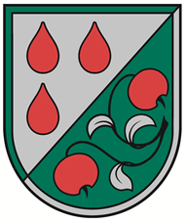

No kreisās – šķelts ar sudraba un zaļu krāsu: 1. – trīs sarkanas krāsas pilieni (2/1), 2. – melnas krāsas dzērveņu mētra ar sudraba krāsas lapām un divām dzērveņu ogām; šķelta zaļas un sudraba krāsas pavedienapmale.

(Mākslinieki: Ilze Lībiete un Juris Ivanovs. Apstiprināts 2012. gada 27. jūnijā.)

Sudraba krāsa – PANTONE 877C (PANTONE Cool Gray 4); sarkana krāsa – PANTONE 186; zaļa krāsa – PANTONE 341C; melna krāsa – PANTONE Black.

2. pielikums
Olaines novada pašvaldības domes 2024. gada 24. jūlija
saistošajiem noteikumiem Nr. SN14/2024
“Par Olaines novada simboliku”

OLAINES PILSĒTAS ĢERBONIS

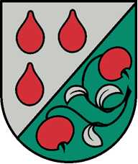

No kreisās – šķelts ar sudraba un zaļu krāsu: 1. – trīs sarkanas krāsas pilieni (2/1), 2. – melna dzērveņu mētra ar sudraba lapām un divām dzērveņu ogām.

(Mākslinieki: Juris Ivanovs, Ilze Lībiete, Imants Purviņš. Apstiprināts 1998. gada 12. novembrī.)

Sudraba krāsa – PANTONE 877C; sarkana krāsa – PANTONE 186C; zaļa krāsa – PANTONE 340C; melna krāsa – PANTONE Black.

3. pielikums
Olaines novada pašvaldības domes 2024. gada 24. jūlija
saistošajiem noteikumiem Nr. SN14/2024
“Par Olaines novada simboliku”

OLAINES NOVADA KAROGS

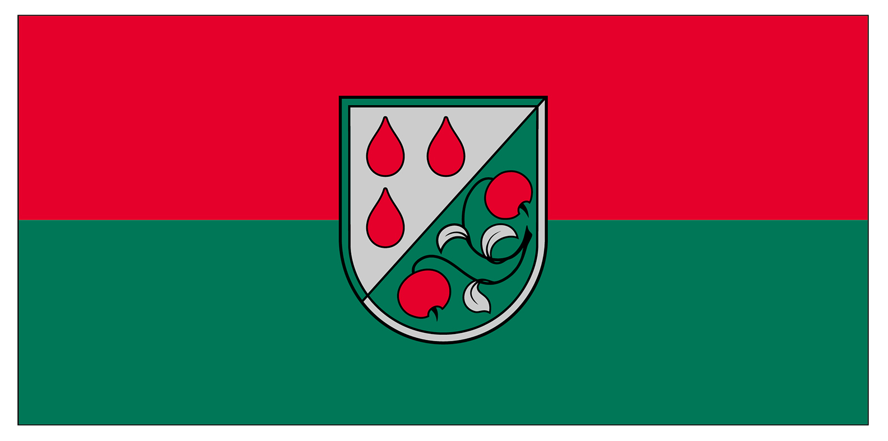

Taisnstūra audums ar divām vienāda platuma horizontālām joslām: augšējā puse ir sarkanā krāsā, apakšējā puse – zaļā krāsā, vidū novada ģerboņa attēls. Karoga platuma un garuma attiecība ir 1:2. Karogs ir izšūts no abām pusēm aplikāciju un izšuvumu tehnikā; šis karogs ir standarts.

Sudraba krāsa – PANTONE 877C; sarkana krāsa – PANTONE 186C; zaļa krāsa – PANTONE 340C; melna krāsa – PANTONE Black.

4. pielikums
Olaines novada pašvaldības domes 2024. gada 24. jūlija
saistošajiem noteikumiem Nr. SN14/2024
“Par Olaines novada simboliku”

OLAINES PILSĒTAS KAROGS

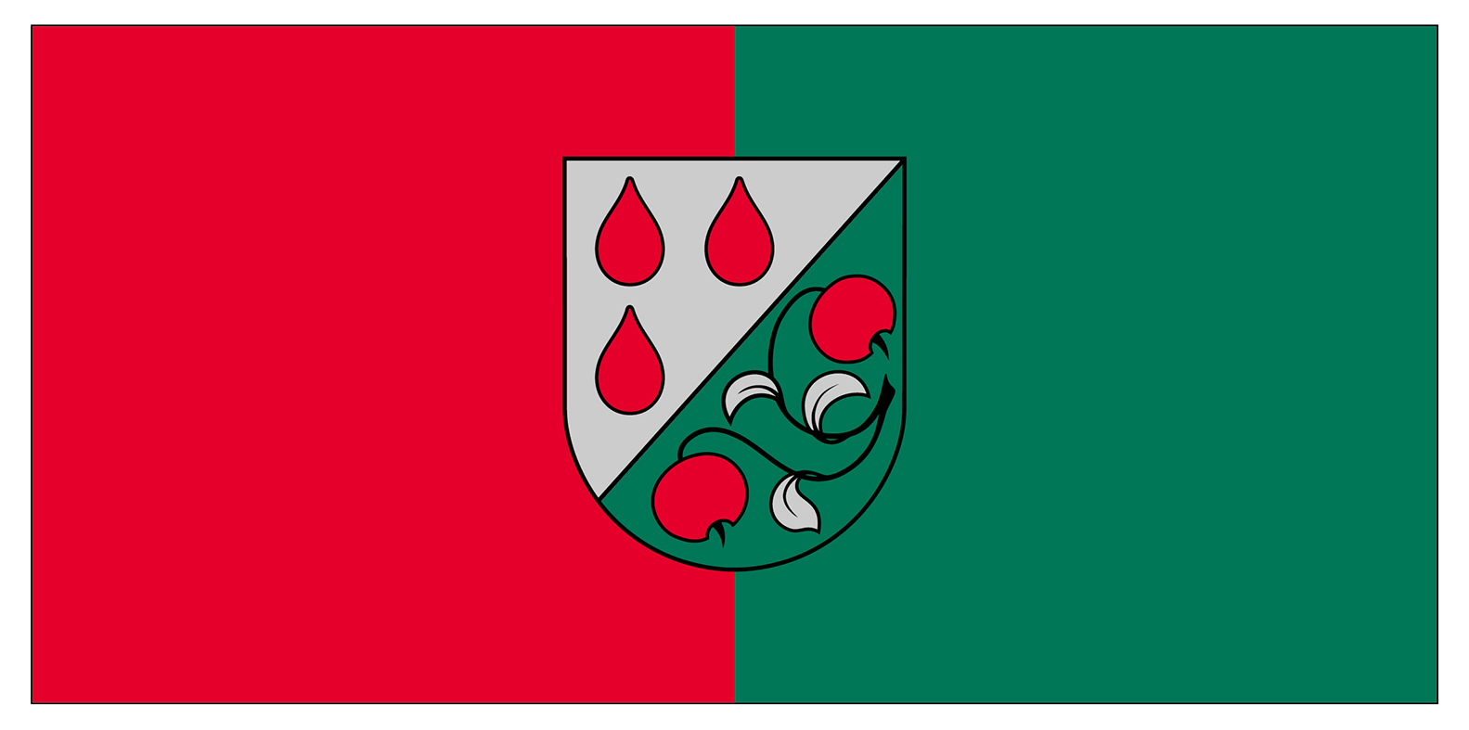

Taisnstūra audums ar divām vienāda platuma vertikālām joslām: kreisā puse ir sarkanā krāsā, labā puse – zaļā krāsā, vidū pilsētas ģerboņa attēls. Karoga platuma un garuma attiecība ir 1:2. Karogs ir izšūts no abām pusēm aplikāciju un izšuvumu tehnikā; šis karogs ir standarts.

Sudraba krāsa – PANTONE 877C; sarkana krāsa – PANTONE 186C; zaļa krāsa – PANTONE 340C; melna krāsa – PANTONE Black.

5. pielikums
Olaines novada pašvaldības domes 2024. gada 24. jūlija
saistošajiem noteikumiem Nr. SN14/2024
“Par Olaines novada simboliku”

OLAINES NOVADA LOGOTIPS UN SAUKLIS

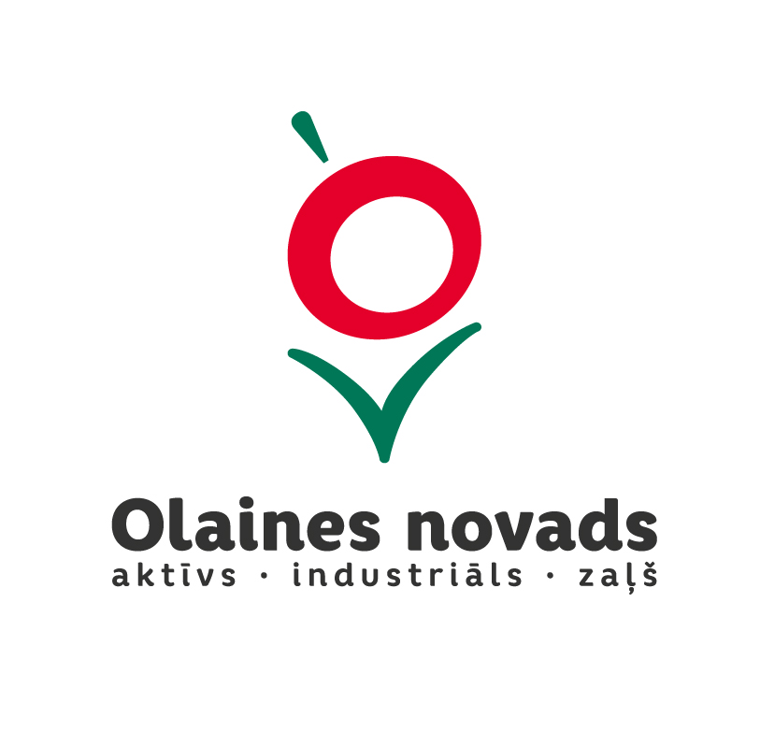

CMYK 0.100.80.0
PRGB 228.0.
Stilizēta dzērvene ar kātiņu. Dzērvenes apakšējā daļa simboliski akcentē darāmos un jau padarītos darbus. Abi simboli kopā veido stilizētu cilvēku.
s
Sarkana krāsa – PANTONE 1788; zaļa krāsa – PANTONE 340; melna krāsa – PANTONE Black.

6. pielikums
Olaines novada pašvaldības domes 2024. gada 24. jūlija
saistošajiem noteikumiem Nr. SN14/2024
“Par Olaines novada simboliku”

OLAINES DZIESMA

Bērzi Mežaparkā šūpo rāmi,
Bērni čalo un dej,
Un sliežu sirmās stīgas tāli
Ved mūs mājup un smej.

Lielo namu tūkstoš acu liesmas
Mani sasildīs.
Parkā skaļi virmo dziesmas –
Tās mani pavadīs.

Piedziedājums:
Olaine ir manas mājas –
To sirdī līdzi varu nest.
Olainē man labi klājas,
Esmu laimīgs te.

Koši, priecīgi, stipri ļaudis
Šajā pilsētā mīt.
Es liecu galvu un saku paldies,
Ka varu saknes te dzīt.

Lai vēl gadu simtiem mūsu ielās
Kņada neapsīkst,
Un pie krāšņu namu sienām
Rozes nenovīst.

7. pielikums
Olaines novada pašvaldības domes 2024. gada 24. jūlija
saistošajiem noteikumiem Nr. SN14/2024
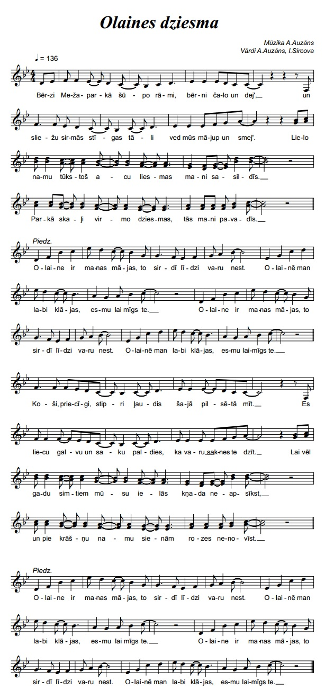
“Par Olaines novada simboliku”

Paskaidrojuma raksts
Olaines novada pašvaldības domes 2024. gada 24. jūlija saistošajiem noteikumiem
Nr. SN14/2024 “Par Olaines novada simboliku”
Paskaidrojuma raksta sadaļa | Norādāmā informācija
1. Mērķis un nepieciešamības pamatojums | 1.1. Saistošo noteikumu “Par Olaines novada simboliku” (turpmāk – saistošie noteikumi) izdošanas mērķis ir noteikt Olaines novada simboliku, tās aprakstu, izgatavošanas un izmantošanas kārtību, veicināt novada vizuālās identitātes izpratni un atpazīstamību pēc simbolikas lietojuma, sekmēt novadnieku patriotismu.  1.2. Pašvaldību likuma 10. panta pirmās daļas 7. punkts nosaka, ka dome ir tiesīga izlemt ikvienu pašvaldības kompetences jautājumu. Tikai domes kompetencē ir noteikt pašvaldības un tās teritoriālā iedalījuma vienību simboliku, likumā noteiktajā kārtībā saskaņojot to ar Valsts heraldikas komisiju. Līdz šim spēkā esošo 2016. gada 21. decembra saistošo noteikumu Nr. SN19/2016 “Par Olaines novada simboliku” saturs, kas nav pretrunā ar Pašvaldību likuma normām un citiem normatīvajiem aktiem, netiek mainīts. Saistošie noteikumi izdoti, pamatojoties uz Pašvaldību likuma 44. panta otro daļu, kas nosaka, ka dome var izdot saistošos noteikumus, lai nodrošinātu pašvaldības autonomo funkciju un brīvprātīgo iniciatīvu izpildi. Savukārt Ģerboņu likuma 8. panta 2.¹ pantā noteikts, ka pašvaldības dome savos saistošajos noteikumos nosaka Ģerboņu reģistrā reģistrēta pašvaldības ģerboņa lietošanas noteikumus.  1.3. Atbilstoši Pašvaldību likuma Pārejas noteikumu 6. punktā noteiktajam uz likuma “Par pašvaldībām” pamata izdotie saistošie noteikumi piemērojami līdz 2024. gada 30. jūnijam un šajā termiņā domei ir jāizdod jauni saistošie noteikumi. Saistošie noteikumi ir izstrādāti jaunā redakcijā, aktualizējot to izdošanas tiesisko pamatojumu un precizējot normas atbilstoši izmaiņām normatīvajos aktos. Saistošie noteikumi nosaka, ka Olaines novada pašvaldības simbolika ir Olaines novada ģerbonis, Olaines pilsētas ģerbonis, Olaines novada karogs, Olaines pilsētas karogs, Olaines novada logotips, sauklis un Olaines dziesma. Saistošie noteikumi nosaka Olaines novada simbolikas aprakstu un lietošanas kārtību.
2. Fiskālā ietekme uz pašvaldības budžetu | Saistošo noteikumu projektam nav ietekmes uz pašvaldības budžetu, jo nav noteiktas pašvaldības nodevas par pašvaldības simbolikas lietošanu. Nav nepieciešami papildu resursi sakarā ar jaunu institūciju vai darba vietu veidošanu, lai nodrošinātu saistošo noteikumu izpildi. Ietekme uz budžeta ieņēmumiem vai izdevumiem nav paredzēta.
3. Sociālā ietekme, ietekme uz vidi, iedzīvotāju veselību, uzņēmējdarbības vidi pašvaldības teritorijā, kā arī plānotā regulējuma ietekme uz konkurenci | 3.1. Nav ietekmes uz vidi.  3.2. Nav ietekmes uz iedzīvotāju veselību.  3.3. Saistošie noteikumi uzņēmējdarbības vidi ietekmēs pozitīvi, jo pašvaldības nodeva par simbolikas izmantošanu nav paredzēta. Visiem uzņēmējiem būs vienlīdzīgas tiesības un iespējas izmantot pašvaldības simboliku, to saskaņojot ar pašvaldību un saņemot atļauju.  3.4. Nav ietekmes uz konkurenci.
4. Ietekme uz administratīvajām procedūrām un to izmaksām | Saistošo noteikumu piemērošanā persona var vērsties Olaines novada pašvaldībā. Saistošie noteikumi nemaina līdzšinējo pašvaldības simbolikas izmantošanas kārtību. Lai saņemtu pašvaldības atļauju simbolikas izmantošanai, pašvaldībā jāiesniedz iesniegums par atļauju lietot simboliku, norādot izstrādājuma veidu un simbolikas lietošanas mērķi un pievienojot izstrādājuma skici vai etalonparaugu.  Saistošajos noteikumos ir noteikti gadījumi, kādos var atteikt izsniegt atļauju lietot Olaines novada simboliku.  Papildu administratīvo procedūru izmaksas nav paredzētas.
5. Ietekme uz pašvaldības funkcijām un cilvēkresursiem | Saistošo noteikumu izpildes nodrošināšanai nav nepieciešama jaunu institūciju izveide vai papildu cilvēkresursu piesaiste.
6. Informācija par izpildes nodrošināšanu | Saistošo noteikumu izpildi nodrošina pašvaldības policija un sabiedrisko attiecību speciālists.  Saistošo noteikumu izpildē nav paredzēts izveidot jaunas institūcijas vai darbavietas.
7. Prasību un izmaksu samērīgums pret ieguvumiem, ko sniedz mērķa sasniegšana | Saistošie noteikumi ir piemēroti iecerētā mērķa sasniegšanas nodrošināšanai un paredz tikai to, kas ir vajadzīgs minētā mērķa sasniegšanai. Pašvaldības izraudzītie līdzekļi ir piemēroti leģitīmā mērķa sasniegšanai, un tās rīcība ir atbilstoša. Izdodot saistošos noteikumus, tiks izpildīts Pašvaldības likuma Pārejas noteikumu 6. punktā noteiktais pienākums.
8. Izstrādes gaitā veiktās konsultācijas ar privātpersonām un institūcijām | Saistošo noteikumu projekts un tam pievienotais paskaidrojuma raksts publicēts pašvaldības oficiālajā tīmekļvietnē www.olaine.lv sabiedrības viedokļa noskaidrošanai, paredzot termiņu viedokļu sniegšanai no 13.06.2024. līdz 27.06.2024.  Noteiktajā termiņā nav saņemti viedokļi vai priekšlikumi.

Priekšsēdētāja pirmā vietniece (paraksts) L.Gulbe

